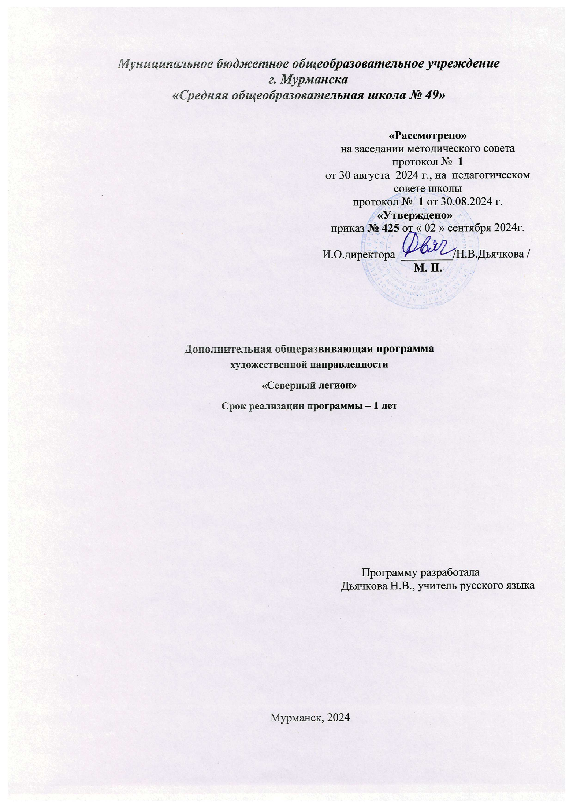

Пояснительная записка

Область применения программы:
Направленность программы–социально–гуманитарная Уровень программы - базовый.
Программа предназначена для обучающихся МБОУ города Мурманска СОШ № 49

Нормативно-правовая база разработки и реализации программы.
Дополнительная общеобразовательная общеразвивающая программа
«Северный легион» (далее - Программа) разработана в соответствии с современными требованиями к структуре и содержанию дополнительных образовательных программ, а также государственными нормативно-правовыми актами в сфере дополнительного образования и патриотического воспитания подрастающего поколения:
- Федеральный закон РФ от 29.12.2012 № 273 «Об образовании в Российской Федерации»
- Приказ Министерства просвещения Российской Федерации от 09.11.2018 № 196 «Об утверждении Порядка организации и осуществления образовательной деятельности по дополнительным общеобразовательным программам»
- Постановление Главного государственного санитарного врача Российской Федерации от 28.09.2020 N 28 «Об утверждении санитарных правил СП 2.4.3648-20 «Санитарно-эпидемиологические требования к организациям воспитания и обучения, отдыха и оздоровления детей и молодежи»
- Постановление Главного государственного санитарного врача Российской Федерации от 28.01.2021 № 2 «Об утверждении санитарных правил и норм СанПиН 1.2.3685-21 «Гигиенические нормативы и требования к обеспечению безопасности и (или) безвредности для человека факторов среды обитания»
- Локальные нормативные акты МБОУ г.Мурманска СОШ № 49
- Государственная программа "Патриотическое воспитание граждан Российской Федерации на 2016 - 2020 годы", утверждена постановлением Правительства Российской Федерации от 30 декабря 2015 г. № 1493.

Актуальность, педагогическая целесообразность реализации программы
В современных государственных нормативно-правовых актах в сфере образования отмечается необходимость совершенствования и модернизации содержания и технологий патриотического воспитания, формирования гражданской идентичности на основе присущей российскому обществу ценностей, внедрения новых практико-ориентированных форм и методов патриотической деятельности, которые способствовали бы формированию активной гражданской позиции подрастающего поколения, в том числе, идеалов служения Отечеству. Ведь сегодня одним из важнейших ориентиров для гражданина Российской Федерации является служба в рядах вооруженных сил.
Программа направлена на формирование комплексного представления обучающихся об особенностях военной службы в российской армии, получение базовых военно-практических и военно-теоретических навыков в рамках допризывной подготовки. Содержание программы выстроено в соответствии с возрастными психологическими закономерностями и особенностями личностного роста, отвечает современным требованиям к организации патриотического воспитания и допризывной подготовки, а также учитывает современные формы и методы патриотического воспитания.
Структура программы выстроена по принципу взаимосвязанных образовательных блоков, освоение содержания которых поможет обучающимся последовательно и систематично осваивать основы военного дела, развивать навыки социального взаимодействия, формировать гражданскую активность по принципу "от простого к сложному".
Последовательность образовательных блоков может комбинироваться в зависимости от актуальных запросов и потребностей воспитанников, текущих задач, стоящих перед воспитанниками объединения.
Необходимость разработки и внедрения Программы обуславливается недостаточным количеством учебного времени, выделяемого на освоение

содержания отдельных разделов учебного предмета «Основы безопасности жизнедеятельности», а именно военно-тактическую (стрелковую) подготовку, оказание первой помощи, отработку практических навыков выживания в экстремальных условиях в общеобразовательной школе.
Цель – изучение теоретических основ и начальных практических навыков в области военного дела, формирование у учащихся патриотизма и любви к своей Родине.
Задачи программы:
Обучающие:
- приобретение теоретических знаний и практических навыков в области военного дела;
- формирование знания об истории создания и развития военного дела в России, ключевых событиях прошлого и настоящего России, связанного с военной историей;
- Развивающие:
- развить необходимые морально-психологических качества для решения боевых задач;
- развить потребности к занятиям спортивно-оздоровительной деятельностью;
- развить навыки проектной деятельности обучающихся;
- развить установки на здоровый и безопасный образ жизни, неприятие вредных привычек: курения, употребления алкоголя, наркотиков;
- Воспитательные:
- воспитать общую культуру, высокие морально – психологические качества;
- первично профилактировать риски негативных социальных проявлений среди обучающихся;

- воспитать у молодых людей положительную мотивацию к прохождению воинской службы в Вооруженных Силах Российской Федерации.

Адресат программы: программа предназначена для обучающихся МБОУ г.
Мурманска СОШ № 49 12-17 лет.

Форма реализации программы – очная
Срок освоения программы – программа рассчитана на 2 года обучения: 180 часов – 1 год , 180 часов – 2 год.
Периодичность занятий: 1 раз в неделю по 2 академических часа, продолжительность занятия – 45 минут, 1 раз в неделю по 3 академических часа, продолжительность занятия – 45 минут, перерыв между занятиями -10 минут.
Наполняемость группы - 15 человек.
Требования к обучающимся: для занятия в объединении требуется медицинская справка от обучающегося
Форма организации занятий: индивидуальная, индивидуально-групповая, групповая.
Виды занятий: лекции, практические занятия, полевые выходы, экскурсии, социально-психологические тренинги; участие в смотрах, соревнованиях; организация встреч с ветеранами; проведение совместных дел с военнослужащими; военные сборы, военно-спортивно-тактические игры.

Формы диагностики результатов: собеседование, тестирование, подготовка и защита итогового проекта по выбранной теме, знание алгоритмов (протоколов) первой помощи, опросы, наблюдение, мини-доклады, круглый стол-викторина, демонстрация навыков.

Ожидаемые результаты 1 года обучения

Предметные:
- учащиеся получат первичные знания и навыки военного дела, необходимые для прохождения военной службы по призыву и контракту, выбора профессии и продолжения дальнейшего обучения.
- учащиеся будут знать о правилах и способах оказания первой доврачебной помощи, уметь применять знания на практике;
- учащиеся будут знать правила и приемы физического поддержания оптимального здоровья, активности и трудоспособности;
- усвоят основы строевой подготовки, будут выполнять основные строевые приемы в соответствии со Строевым уставом;
- обучающиеся получат знания об истории создания и развития оружия России;
- обучающиеся получат теоретические знания по стрелковой подготовке, научатся приемам и правилам стрельбы из автомата Калашникова АК-47 и пистолета ПМ, мерам безопасности при обращении с оружием;
- обучающиеся получат представления по основам тактической подготовки, самообороны и самозащиты.

Метапредметные:
- учащиеся повысят интерес к занятиям спортивно-оздоровительной деятельностью;
- у учащихся усилятся установки на здоровый и безопасный образ жизни, неприятие вредных привычек: курения, употребления алкоголя, наркотиков;
- у учащихся сформируется бережное, ответственное и компетентное отношение к физическому и психологическому здоровью, как собственному, так и других людей; разовьется коммуникабельность, умение работать в коллективе;
- у обучающихся разовьются навыки самостоятельно формировать свое мировоззрение, оценивать значимость событий и самого себя, пересматривать

свои потребности исходя из интересов коллектива, регулировать, осмысливать мотивы и последствия своих поступков; усилится активная жизненная позиция;
- Появится умение продуктивно общаться и взаимодействовать в процессе совместной деятельности, учитывать позиции других участников деятельности, эффективно разрешать конфликты; социальные навыки поведения и установок на самостоятельное решение проблемных ситуаций; навыки работы в группе, в команде;
- приобретется умение самостоятельно оценивать и принимать решения, определяющие стратегию поведения с учетом гражданских и нравственных ценностей; разовьется эмоциональная устойчивость в сложных жизненных ситуациях;
-разовьются творческие и организаторские способности обучающихся;

Личностные:
- повысится общая культура, морально – психологические качества,
-повысится дисциплинированность, правила воинской вежливости, гражданственность, патриотизм, чувство гордости за Россию, героизм и отвага;
- появится дружелюбие, чувства коллективизма, выдержки, уверенности, взаимопомощи и самоконтроля;
- привьется ответственность за жизнь и здоровье окружающих, взаимопомощь;
- сформируется или усилится культура самопознания, саморазвития и самовоспитания;
- разовьется физическая выносливость и стойкость;
- разовьется коммуникативность, умение работать в коллективе;
- сформируется положительная мотивация к прохождению воинской службы в Вооруженных Силах Российской Федерации.

Ожидаемые результаты 2 года обучения:
Предметные:
- учащиеся получат углубленные знания и навыки военного дела, необходимые для прохождения военной службы по призыву и контракту, выбора профессии и продолжения дальнейшего обучения.
- учащиеся будут знать о правилах и способах оказания первой военной(полевой) доврачебной помощи, уметь применять знания на практике;
- учащиеся будут владеть навыками физического поддержания оптимального здоровья, активности и трудоспособности;
- усвоят выполнение основных строевых приемов строевой подготовки в соответствии со Строевым уставом;
- обучающиеся получат более углубленные знания об истории создания и развития оружия России;
- обучающиеся получат практические навыки по стрелковой подготовке из автомата Калашникова АК-47 и пистолета ПМ, мерам безопасности при обращении с оружием;
- обучающиеся получат практические навыки по основам тактической подготовки, самообороны и самозащиты.

Метапредметные
- учащимся привьется интерес к занятиям спортивно-оздоровительной деятельностью;
- у учащихся еще больше усилятся установки на здоровый и безопасный образ жизни, неприятие вредных привычек: курения, употребления алкоголя, наркотиков;
- у учащихся сформируются навыки бережного, ответственного и компетентного отношения к физическому и психологическому здоровью, как собственному, так и других людей; разовьется коммуникабельность, умение работать в коллективе;
- у обучающихся разовьется привычка самостоятельно формировать свое мировоззрение, оценивать значимость событий и самого себя, пересматривать

свои потребности исходя из интересов коллектива, регулировать, осмысливать мотивы и последствия своих поступков; усилится активная жизненная позиция;
- укрепится умение продуктивно общаться и взаимодействовать в процессе совместной деятельности, учитывать позиции других участников деятельности, эффективно разрешать конфликты; социальные навыки поведения и установок на самостоятельное решение проблемных ситуаций; закрепятся навыки работы в группе, в команде;
- сформируется способность самостоятельно оценивать и принимать решения, определяющие стратегию поведения с учетом гражданских и нравственных ценностей;
- закрепится эмоциональная устойчивость в сложных жизненных ситуациях;
- еще больше укрепятся творческие и организаторские способности учащихся;

Личностные:
- повысится общая культура, морально – психологические качества,
-повысится дисциплинированность, правила воинской вежливости, гражданственность, патриотизм, чувство гордости за Россию, героизм и отвага;
- проявится дружелюбие, чувства коллективизма, выдержки, уверенности, взаимопомощи и самоконтроля;
- привьется ответственность за жизнь и здоровье окружающих, взаимопомощь;
- сформируется или усилится культура самопознания, саморазвития и самовоспитания;
- разовьется физическая выносливость и стойкость;
- разовьется коммуникативность, умение работать в коллективе;
- у молодых людей сформируется или усилится положительная мотивация к прохождению воинской службы в Вооруженных Силах Российской Федерации.

УЧЕБНЫЙ ПЛАН
  - год обучения
№ п\п | Наименование дисциплин | Количество часов |  |  | Форма контроля
№ п\п | Наименование дисциплин | теория | практика | всего | Форма контроля
Блок 1 | Вводное занятие Инструктаж по технике безопасности, охране труда и противопожарной  безопасности. | 2 | - | 2 | тестирование
Блок 2 | История развития Вооруженных сил Российской  Федерации | 8 | 4 | 12 | доклад
Блок 3 | Военно-правовая подготовка.  Уставы Вооруженных сил РФ | 4 | - | 4 | наблюдение
Блок 4 | Тактическая подготовка, действия в  различных условиях. | 3 | 7 | 10 | тестирование
Блок 5 | Огневая подготовка. | 2 | 10 | 12 | тестирование
Блок 6 | Строевая подготовка. | 3 | 11 | 14 | наблюдение
Блок 7 | Основы психологической  подготовки | 2 | 6 | 8 | наблюдение
Блок 8 | Основы военно- прикладной подготовки с элементами  самообороны | 1 | 13 | 14 | сдача нормативов
Блок 9 | Военные сборы. Военно-спортивно-  тактические игры | - | 51 | 51 | сдача нормативов
Блок 10 | Предупреждение и действия личного состава в чрезвычайных  ситуациях. | 5 | 10 | 15 | тестирование
Блок11 | Медицинская подготовка(Изучение  алгоритмов) | 3 | 5 | 8 | тестирование  сдача нормативов
Блок 12 | Горная подготовка | 2 | 5 | 7 | наблюдение
Блок 13 | Военная топография | 2 | 2 | 4 | наблюдение
Блок 14 | Средства связи | 1 | 1 | 2 | тестирование
Блок 15 | Инженерная  подготовка | 1 | 1 | 2 | тестирование

Блок 16 | Радиационная, химическая и  биологическая защита | 1 | 3 | 4 | тестирование  сдача нормативов
Блок 17 | Подготовка и защита годового проекта по  выбранной теме. | 2 | 7 | 9 | защита проекта
Блок 18 | Заключительное занятие  Задание-рекомендация на летние каникулы | 1 | 1 | 2
 | Итого | 43 | 137 | 180

Содержание учебного плана первого года обучения.
Блок 1. Вводное занятие. Инструктаж по технике безопасности, охране труда и противопожарной безопасности (2 часа).
Теория (2 часа): План работы на учебный год. Режим занятий. Знакомство с учащимися. Первичный инструктаж по мерам безопасности. Знакомство с группой. Правила поведения в кабинете, соблюдение мер предосторожности на практических занятиях. Вводный мониторинг.
Форма проведения: беседа, тестирование.

Блок 2. История развития Вооруженных сил Российской Федерации (12 часов).
Теория (8 часов):
История развития стрелкового вооружения, история развития авиации, история развития сухопутного вооружения (артиллерия, танки, бронемашины), история развития кораблей и подводного флота.
Практика (4 часа): Просмотр и обсуждение видеофильмов по темам: история развития стрелкового вооружения, история развития авиации, история развития сухопутного вооружения (артиллерия, танки, бронемашины), история развития кораблей и подводного флота.
Форма проведения: беседа, практические занятия, доклады, видеопросмотр, обсуждение.
Форма подведения итогов: рефлексия, тестирование.

Блок 3. Военно-правовая подготовка. Уставы Вооруженных сил Российской Федерации (4 часа).
Теория (4 часа):
Общие положения Уставов ВС РФ, боевое знамя, военнослужащие ВС РФ и взаимоотношения между ними, обязанности солдата и матроса, знаки различия, погоны, размещение военнослужащих, распределение времени и повседневный порядок, воинская дисциплина, поощрения и дисциплинарные взыскания, виды суточных нарядов, обязанности несущих наряд, организация гарнизонной и караульной службы.
Форма проведения: беседа, практические занятия, доклады.

Блок 4. Тактическая подготовка, действия в различных условиях (10 часов).
Теория (3 часа):
Общие положения о тактической подготовке, техника безопасности, организация и вооружение мотострелкового отделения на БМП, организация и вооружение мотострелкового отделения на БТР, боевые возможности мотострелкового отделения.
Современный общевойсковой бой: характеристика современного боя, средства поражения в бою, виды боя.
Практика (7 часов):
Походный и боевой порядок мотострелкового отделения, условия, обеспечивающие успешное выполнение боевых задач, огонь и его виды,

своевременное обнаружение противника, сочетание огня с движением и применением маневра, умелые действия ночью, отработка действий подразделения.
Боевое обеспечение: разведка, маскировка. Форма проведения: беседа, практические занятия. Блок 5. Огневая подготовка (12 часов).
Теория (2 часа):
Краткие сведения о внутренней и внешней баллистике. Внутренняя баллистика, внешняя баллистика, влияние температуры на полет пули, влияние ветра на полет пули, значение прямого выстрела для поражения цели, измерение угловых величин и определение расстояний.
Оптические прицелы и приборы наблюдения: устройство оптических прицелов, краткая характеристика оптических прицелов.
Подготовка, отладка и привидение к бою винтовки: меры безопасности при обращении с оружием, пневматические винтовки и пистолеты, малокалиберная винтовка, основы и правила стрельбы, стрельба в тире, счет мишеней, устройство гранаты.
Практика (10 часов):
Выполнение упражнений на значок «Юный стрелок»: тренировка стрельбы без патрона, тренировка в стрельбе по белому листу, тренировка в стрельбе по мишени на кучность, тренировка в стрельбе на результат, контрольные выстрелы, бросание гранаты.
Форма проведения: беседа, практические занятия, доклады.

Блок 6. Строевая подготовка (14 часов).
Теория (3 часа): общие положения о Строевом Уставе Вооруженных сил РФ, техника безопасности, обязанности командиров и военнослужащих перед построением и в строю.
Практика (11 часов): строевые приемы и движения без оружия, строевая стойка, повороты на месте, движение, повороты в движении, строевые движения с оружием, строевая стойка с оружием, выполнение приемов с оружием на месте, построения подразделений в пешем порядке, выполнение строевых приемов в составе подразделений.
Форма проведения: беседа, практические занятия.

Блок 7. Основы психологической подготовки (10 часов).
Теория (4 часа): понятия: «психотренниг», «коллектив», «коллективное»,
«самооценка», «патриотизм», «отвага», «героизм». Правила адаптации в новом коллективе.
Практика (6 часов): изучение навыков общения, умение расположить к себе человека, умение избегать конфликтов.
Форма проведения: практические занятия, тренинг, тестирование.

Блок 8. Военно-прикладная подготовка с элементами самообороны (15 часов)
Теория (1 час): техника безопасности, способы выполнения упражнений.

Практика (14 часов): знакомство с основными средствами самообороны (их назначение, устройство и технические характеристики), упражнения для формирования правильной осанки, упражнения для развития координации и точности движений, упражнения для развития вестибулярного аппарата, упражнения для развития ловкости. Комплексное упражнение на ловкость, развитие выносливости, овладение навыками самостраховки (кувырки, падения), защитные действия руками и ногами, освобождение от захватов противника, обезоруживание противника при ударе ножом, обезоруживание противника при угрозе пистолетом.
Форма проведения: обсуждение учебных фильмов, практические занятия.

Блок 9. Военные сборы, военно-спортивно-тактические игры (51)
Военные сборы и Военно-спортивно-тактические игры проводятся во время занятий на территории МБОУ СОШ №49, а также на природе.
Практика (51 час): отработка практических навыков: дежурный по роте, дневальный по роте, отработка несения караульной службы, отработка развода и смены караулов, отработка походного порядка отделения, отработка боевого порядка отделения, отработка мероприятий по обнаружению противника, отработка действий разведывательного подразделения, отработка по защите от оружия массового поражения.
Форма проведения: практические занятия, тренинг, моделирование ситуаций.

Блок 10: Предупреждение и действия личного состава в чрезвычайных ситуациях (15 часов).
Теория (5 часов): понятие «выживаемость», понятия «адаптированность»,
«самообеспечение», правила адаптации в новых условиях.
Практика (10 часов): преодоление неблагоприятных факторов окружающей среды (температуры, отсутствия пищи, воды, нахождение необходимых ресурсов), поведение и опасности в зимний период, поведение на льду, поведение в лесу, правила походной жизни, роли в походе.
Форма проведения: практические занятия, тренинг, тестирование.

Блок 11: Медицинская подготовка (8 часов).
Теория (3 часа): личная гигиена, алгоритмы оказания первой помощи, способы эвакуации пострадавшего, понятие «травма», «жгут», «шина», правила оказания первой помощи при различных травмах, правила переноски пострадавшего.
Практика (5 часов): наложение жгута, наложение шины, бинтование ран, проведение искусственного дыхания и непрямого массажа сердца, изготовление транспортировочных средств, переноска пострадавшего.
Форма проведения: практические занятия, беседа с медицинским работником.
Контроль успешности проводится по знанию алгоритмов первой помощи

Блок 12. Горная подготовка (8 часов).

Теория (2 часа): техника безопасности при действиях в горной местности, узлы
Практика (6 часов): Вязание узлов, использование страховки, разработка маршрутов передвижения в горной местности по карте
Форма проведения: практические занятия, беседа.

Блок 13. Военная топография (4 часа).
Теоретические знания (2 часа): ориентирование на местности без карты, общие сведения о топографической карте.
Практические знания (2 часа): ориентирование и передвижение по карте.
Форма проведения: практические занятия, беседа.

Блок 14. Средства связи (3 часа).
Теория (2 часа): назначение и тактико-технические характеристики проводных станций.
Практика (1 час): подготовка станции к работе, проверка работоспособности станции, подключение станции.
Форма проведения: практические занятия, беседа.

Блок 15. Инженерная подготовка (4 часа).
Теория (1 часа): характеристика современных военных инженерных сооружений: окопы, блиндажи, укрытия и др.
Инженерные инструменты и приспособления.
Практика (3 часа):
Создание средств индивидуальной (стрелковая ячейка) и коллективной защиты от противника(окоп).
Форма проведения: практические занятия, беседа.

Блок 16. Радиационная, химическая и биологическая защита (4 часа).
Теория (2 часа): характеристика современных средств поражения, поражающие факторы, ядерное, химическое, бактериологическое оружие, средства индивидуальной и коллективной защиты.
Практика (2 часа): одевание противогаза и комплекта ОЗК.
Форма проведения: практические занятия, беседа.

Блок 17. Подготовка и защита годового проекта по выбранной теме (10 часов).
Теоретические знания (2 часа): Выбор темы и формы реализации проекта.
Изучение темы. Консультации с руководителем.
Практические знания (8 часов): выполнение, подготовка проекта.
Форма проведения: беседа, тестирование, защита проекта.

Блок 18. Заключительное занятие (2 часа).
Теория (1 час): Подведение итогов. Задание-рекомендация на летние каникулы.
Практика (1 час): проведение мониторинга, торжественного построения.
Форма проведения: беседа, тестирование.

УЧЕБНЫЙ ПЛАН
  - год обучения
№ п\п | Наименование дисциплин | Количество часов |  |  | Форма контроля
№ п\п | Наименование дисциплин | теория | практика | всего | Форма контроля
Блок 1 | Вводное занятие Инструктаж по технике безопасности, охране труда и противопожарной  безопасности. | 2 | - | 2 | тестирование
Блок 2 | Развитие на нынешнем этапе Вооруженных сил Российской  Федерации | 8 | 4 | 12 | доклад
Блок 3 | Военно-правовая подготовка.  Уставы Вооруженных сил РФ (продолжение изучения) | 4 | - | 4 | наблюдение
Блок 4 | Тактическая подготовка, действия в  различных условиях. | 3 | 7 | 10 | тестирование
Блок 5 | Огневая подготовка. | 3 | 11 | 14 | тестирование
Блок 6 | Строевая подготовка. | 2 | 10 | 12 | наблюдение
Блок 7 | Основы психологической подготовки поведения  в бою | 2 | 6 | 8 | наблюдение
Блок 8 | Военно-прикладная подготовка с элементами  самообороны | 1 | 13 | 14 | сдача нормативов
Блок 9 | Военные сборы. Военно-спортивно-  тактические игры | - | 41 | 41 | сдача нормативов
Блок 10 | Предупреждение и действия личного состава в чрезвычайных  ситуациях. | 5 | 10 | 15 | тестирование
Блок11 | Военно-медицинская  подготовка | 3 | 5 | 8 | тестирование  сдача нормативов
Блок 12 | Горная подготовка | 2 | 5 | 7 | наблюдение
Блок 13 | Военная топография | 2 | 2 | 4 | наблюдение
Блок 14 | Средства связи | 1 | 1 | 2 | тестирование
Блок 15 | Инженерная  подготовка | 1 | 1 | 2 | тестирование
Блок 16 | Радиационная, химическая и  биологическая защита | 1 | 3 | 4 | Тестирование  сдача нормативов

Блок 17 | Подготовка и защита годового проекта по  выбранной теме. | 2 | 7 | 9 | защита проекта
Блок 18 | Заключительное занятие Задание- рекомендация на  летние каникулы | 1 | 1 | 2
 | Всего | 43 | 137 | 180

СОДЕРЖАНИЕ УЧЕБНОГО ПЛАНА ВТОРОГО ГОДА ОБУЧЕНИЯ.
Блок1. Вводное занятие. Инструктаж по технике безопасности, охране труда и противопожарной безопасности. (2часа)
Теория (2 часа): план работы на учебный год. Режим занятий. Знакомство с учащимися. Первичный инструктаж по мерам безопасности. Знакомство с группой. Правила поведения в кабинете, соблюдение мер предосторожности на практических занятиях. Вводный мониторинг.
Форма проведения: беседа, тестирование.

Блок 2. Развитие Вооруженных сил Российской Федерации на современном этапе (12часов).
Теория (8часов):
современное развитие стрелкового вооружения, авиации, сухопутного вооружения (артиллерия, танки, бронемашины), кораблей и подводного флота.
Практика (4 часа): просмотр и обсуждение видеофильмов по темам: современное развитие стрелкового вооружения, авиации, сухопутного вооружения (артиллерия, танки, бронемашины), кораблей и подводного флота.
Форма проведения: беседа, практические занятия, доклады, просмотр видео, обсуждение.
Форма подведения итогов: рефлексия, тестирование.

Блок 3. Военно-правовая подготовка. Уставы Вооруженных сил Российской Федерации (4 часа).
Теория (4 часа):
повторение и закрепление : общие положения Уставов ВС РФ, боевое знамя, военнослужащие ВС РФ и взаимоотношения между ними, обязанности

солдата и матроса, знаки различия, погоны, размещение военнослужащих, распределение времени и повседневный порядок, воинская дисциплина, поощрения и дисциплинарные взыскания, виды суточных нарядов, обязанности несущих наряд, организация гарнизонной и караульной службы.
Форма проведения: беседа, практические занятия, доклады.

Блок 4. Тактическая подготовка, действия в различных условиях (10 часов).
Теория (3 часа):
общие положения о тактической подготовке, техника безопасности, организация и вооружение мотострелкового отделения на БМП, организация и вооружение мотострелкового отделения на БТР, боевые возможности мотострелкового отделения.
Современный общевойсковой бой: характеристика современного боя, средства поражения в бою, виды боя.
Практика (7 часов):
походный и боевой порядок мотострелкового отделения, условия, обеспечивающие успешное выполнение боевых задач, огонь и его виды, своевременное обнаружение противника, сочетание огня с движением и применением маневра, умелые действия ночью, отработка действий подразделения.
Боевое обеспечение: разведка, маскировка. Форма проведения: беседа, практические занятия. Блок 5. Огневая подготовка (14 часов).
Теория (3 часа): Доклады учащихся:
краткие сведения о внутренней и внешней баллистике. Внутренняя баллистика, внешняя баллистика, влияние температуры на полет пули, влияние ветра на полет пули, значение прямого выстрела для поражения цели, измерение угловых величин и определение расстояний.

Оптические прицелы и приборы наблюдения: устройство оптических прицелов, краткая характеристика оптических прицелов.
Подготовка, отладка и привидение к бою винтовки: меры безопасности при обращении с оружием, пневматические винтовки и пистолеты, малокалиберная винтовка, основы и правила стрельбы, стрельба в тире, счет мишеней, устройство гранаты.
Практика (11 часов):
выполнение упражнений на значок «Юный стрелок»: тренировка стрельбы без патрона, тренировка в стрельбе по белому листу, тренировка в стрельбе по мишени на кучность, тренировка в стрельбе на результат, контрольные выстрелы, бросание гранаты.
Форма проведения: беседа, практические занятия, доклады.

Блок 6. Строевая подготовка (12 часов). Повторение.
Теория (2часа): общие положения о Строевом Уставе Вооруженных сил РФ, техника безопасности, обязанности командиров и военнослужащих перед построением и в строю.
Практика (10 часов): строевые приемы и движения без оружия, строевая стойка, повороты на месте, движение, повороты в движении, строевые движения с оружием, строевая стойка с оружием, выполнение приемов с оружием на месте, построения подразделений в пешем порядке, выполнение строевых приемов в составе подразделений.
Форма проведения: беседа, практические занятия.

Блок 7. Основы психологической подготовки поведения в бою (10 часов).
Теория (4 часа): понятие «боевая психология», понятия «малая боевая единица», «коллективное», «самооценка», «патриотизм», «отвага», «героизм», правила адаптации в экстремальных условиях.
Практика (6 часов): изучение навыков быстрого реагирования, умение принимать правильные решения в экстремальной ситуации.
Форма проведения: практические занятия, тренинг, тестирование.

Блок 8. Военно-прикладная подготовка с элементами самообороны (15 часов)
Теория (1 час): техника безопасности, способы выполнения упражнений.
Практика (14 часов): знакомство с основными средствами самообороны (их назначение, устройство и технические характеристики), упражнения для формирования правильной осанки, упражнения для развития координации и точности движений, упражнения для развития вестибулярного аппарата, упражнения для развития ловкости. Комплексное упражнение на ловкость, развитие выносливости, овладение навыками самостраховки (кувырки, падения), защитные действия руками и ногами, освобождение от захватов противника, обезоруживание противника при ударе ножом, обезоруживание противника при угрозе пистолетом.
Форма проведения: обсуждение учебных фильмов, практические занятия.

Блок 9. Военные сборы, военно-спортивно-тактические игры. (41 час)
Военные сборы и Военно-спортивно-тактические игры проводятся во время зимних и весенних каникул на территории шефских армейских полигонов и частей.
Практика (41 час): отработка суточного наряда роты, дежурный по роте, дневальный по роте, отработка несения караульной службы, отработка развода и смены караулов, отработка походного порядка отделения, отработка боевого порядка отделения, отработка мероприятий по обнаружению противника, отработка действий разведывательного подразделения, отработка по защите от оружия массового поражения.
Форма проведения: практические занятия, тренинг, моделирование ситуаций.

Блок 10: Предупреждение и действия личного состава в чрезвычайных ситуациях (15 часов).
Теория (5 часов): понятия «создание группы», «адаптированность группы»,
«самообеспечение группы», правила адаптации в экстремальных условиях.

Практика (10 часов): организация и распределение обязанностей в группе, преодоление неблагоприятных факторов окружающей среды (температуры, отсутствия пищи, воды, нахождение необходимых ресурсов), поведение и опасности в зимний период, поведение на льду, поведение в лесу, правила походной жизни, роли в походе.
Форма проведения: практические занятия, тренинг, тестирование.

Блок 11: Военно-медицинская подготовка (8 часов).
Теория (3 часа): поведение и оказание помощи в боевых условиях: личная гигиена, алгоритмы оказания первой помощи, способы эвакуации пострадавшего, понятие «травма», «жгут», «шина», правила оказания первой помощи при различных травмах, правила переноски пострадавшего.
Практика (5 часов): наложение жгута, наложение шины, бинтование ран, проведение искусственного дыхания и непрямого массажа сердца, изготовление транспортировочных средств, переноска пострадавшего.
Форма проведения: практические занятия, беседа с медицинским работником.
Контроль успешности проводится по знанию алгоритмов первой помощи

Блок 12. Горная подготовка (8 часов)
Теория (2 часа): техника безопасности при действиях в горной местности, узлы (см. Приложение 7).
Практика (6 часов): вязание узлов, использование страховки, разработка маршрутов передвижения в горной местности по карте
Форма проведения: практические занятия, беседа.

Блок 13. Военная топография (4 часа).
Теоретические знания (2 часа): ориентирование на местности без карты, сведения о военных картах, специальные обозначения.
Практические знания (2 часа): ориентирование и передвижение по карте.
Форма проведения: практические занятия, беседа.

Блок 14. Средства связи (3 часа).

Теория (2 часа): назначение и тактико-технические характеристики современных радио - станций.
Практика (1 час): подготовка станции к работе, проверка работоспособности станции, подключение станции.
Форма проведения: практические занятия, беседа.

Блок 15. Инженерная подготовка (4 часа).
Теория (1час): характеристика современных военных инженерных сооружений: окопы, блиндажи, укрытия и др.
Инженерные инструменты и приспособления.
Практика (3 часа):
создание средств индивидуальной (стрелковая ячейка) и коллективной защиты от противника (окоп).
Форма проведения: практические занятия, беседа.

Блок 16. Радиационная, химическая и биологическая защита (4часа).
Теория (2 часа): характеристика современных средств поражения, поражающие факторы, ядерное, химическое, бактериологическое оружие, средства индивидуальной и коллективной защиты.
Практика (2 часа): одевание противогаза и комплекта ОЗК.
Форма проведения: практические занятия, беседа.

Блок 17. Подготовка и защита годового проекта по выбранной теме (10 часов).
Теоретические знания (2 часа): выбор темы и формы реализации проекта, изучение темы, консультации с руководителем.
Практические знания (8 часов): выполнение, подготовка проекта.
Форма проведения: беседа, тестирование, защита проекта.

Блок 18. Заключительное занятие (2 часа).
Теория (1 час): подведение итогов. Задание-рекомендация на летние каникулы.
Практика (1 час): проведение мониторинга, торжественного построения.
Форма проведения: беседа, тестирование.

Комплекс организационно-педагогических условий Календарный учебный график (см. Приложение 1)
Ресурсное обеспечение программы
Информационно - методическое обеспечение
Для освоения программы используются разнообразные приемы и методы обучения и воспитания.
Выбор осуществляется с учетом возможностей обучающихся, их возрастных и психофизических особенностей:
- словесный (познавательный рассказ, беседа, мини-лекция, диалог педагога с учащимися, учащихся друг с другом);
- метод упражнения (упражнение, тренировка);
- наглядный, иллюстративно-демонстрационный (просмотр плакатов, карт, фильмов);
- эвристический (совместное обсуждение итогов выполнения заданий);
- игровой метод (викторина, кроссворд, игры).

Активные формы познавательной деятельности, используемые в процессе обучения.
Встречи с интересными людьми (ведущими представителями общественных организаций и творческой общественности, ветеранами, преподавателями, специалистами);
участие в муниципальных, областных и всероссийских научно- исследовательских, общественных и творческих мероприятиях (выставках, акциях, конкурсах, конференциях и т.д.);
участие в интеллектуально-познавательных, сюжетно-ролевых играх историко-патриотического содержания;
работа в музейных фондах, создание тематических музейных экспозиций; работа с историческими источниками, просмотр и обсуждение учебных
фильмов, и др.

Система оценки и фиксирования результатов
В процессе обучения осуществляется контроль за уровнем знаний и умений обучающихся.
Основные методы контроля: собеседование, тестирование, практическое занятие, проекты.
Система мониторинга разработана по видам контроля.
Предварительный контроль осуществляется в начале учебного года. Цель - зафиксировать начальный уровень подготовки учащихся.
Текущий контроль предполагает систематическую проверку и оценку знаний, умений и навыков по конкретным темам в течение учебного года.
Промежуточный контроль осуществляется в середине учебного года с целью оценки полученных теоретических знаний и практических умений и навыков.
Итоговый контроль проводится в конце учебного года и предполагает оценку теоретических знаний и практических умений и навыков.
Результаты заносятся в сводную итоговую таблицу результатов обучения.
Результаты сборки-разборки оружия (МГМ, АК-74, МГМ, ПМ) и результаты стрельбы из пневматической винтовки и пневматических версий автомата Калашникова (АК) и пистолета Макарова (ПМ)определяются практически и заносятся в таблицу.

Материально – техническое обеспечение.
Использование электронных презентации по темам, видео- и художественные фильмы патриотической направленности.
Ипользование интернета, компьютера и программного обеспечения для создания электронных тестов, мультимедийных презентаций.
Наглядный материал, реквизит:
  - мультимедийные презентации;
  - учебные видеофильмы;
  - плакаты;

  - пневматические винтовки МР, разных модификаций, Hatsan, пневматическая модификация автомата Калашникова - АК «Юнкер» и пневматические пистолеты МР53М; пневматическая версия пистолета Макарова (ПМ); масс-габаритные макеты (МГМ) автомата Калашникова(АК) и пистолета Макарова(ПМ); мягкая пневматика (страйкбольные привода, имитирующие настоящее оружие, копии автоматов Калашникова(АК)и, возможно, других видов оружия
  - туристическое снаряжение (палатки, спальники, страховочные пояса, карабины, альпинистские веревки).
Виды контроля

Виды контроля | Содержание | Методы/формы  контроля | Сроки  контроля
Предварительный | Начальный уровень подготовки учащихся, имеющиеся знания, умения и навыки, связанные с  предстоящей деятельностью. | Наблюдение, собеседование
Текущий | Освоение учебного материала по темам. | Тестирование | В течение  учебного года
Промежуточный | Освоение учебного материала за полугодие. | Тестирование | Декабрь- январь
Итоговый | Освоение учебного материала. | Защита проектов по выбранным темам. | Май

Промежуточная диагностика
по образовательной программе дополнительного образования
«Северный легион»
Педагог д/о Группа №
Форма проведения

№ п/п | ФИО обучающегося | % усвоения материала
1.
2.
3.
4.
5.
6.
7.
8.
9.
10.

Низкий уровень – обучающийся со значительной помощью педагога ориентируется в содержании учебного материала и дает определение понятиям, освоил отдельные навыки и умения (10-30% усвоения материала).
Средний уровень – почти полное усвоение учебного материала, принимает старательное участие в ответах на вопросы и в выполнении заданий, иногда требуется помощь педагога. Обучающийся старателен, внимательно слушает, но ответы нуждаются в уточнении,
допускает неточности в работе (31-70% усвоения материала).
Высокий уровень – обучающийся самостоятельно ориентируется в содержании
пройденного учебного материала, принимает активное участие в ответах на вопросы, полное усвоение содержания учебного материала, умеет применять теоретические знания и практические умения и навыки в самостоятельной работе (71-100% усвоения материала).

Оценка уровней освоения программы

Уровни/количество баллов | Параметры | Показатели
Высокий уровень/  71-100% усвоения материала | Теоретические знания. | Обучающийся освоил материал в полном объеме.  Знает и понимает значение терминов, самостоятельно ориентируется в содержании материала по темам. Обучающийся заинтересован, проявляет устойчивое внимание к выполнению заданий.
Высокий уровень/  71-100% усвоения материала | Практические навыки и умения. | Способен применять практические умения и навыки во время выполнения самостоятельных  заданий.
Средний уровень /  31-70% усвоения материала | Теоретические знания. | Обучающийся освоил базовые знания, ориентируется в содержании материала по темам, иногда обращается за помощью к  педагогу. Обучающийся заинтересован, но не всегда проявляет устойчивое внимание к выполнению задания.
Средний уровень /  31-70% усвоения материала | Практические навыки и умения. | Владеет базовыми навыками и умениями, но не всегда может выполнить самостоятельное  задание, затрудняется и просит помощи  педагога. В работе делает ошибки, но может устранить их после наводящих вопросов.
Низкий/  10-30% усвоения материала | Теоретические знания. | Владеет минимальными знаниями, ориентируется в содержании материала по темам только с помощью педагога.
Низкий/  10-30% усвоения материала | Практические навыки и умения. | Владеет минимальными начальными навыками и умениями. Обучающийся способен выполнять работу только с подсказкой педагога. В работе  допускает грубые ошибки.

Список литературы для педагога
- Беликов М. А. Начальная военная подготовка: Учебник / М.А. Беликов, П. И. Быков, И. Ф. Выдрин и др. ; Под общ. ред. А. М. Попова. 3-е изд. —М.: Воениздат, 1980. — 304 с. Ил.
- Бубнов В. Г. Основы медицинских знаний / В.Г. Бубнов, Н. В. Бубнова. – М.: Астрель, 2005. – 252 с.
- Васильев В. А. Основы Военной службы / В. А. Васильев. – Ростов-на-Дону: Феникс, 2000. – 416 с.
- Крылов С. А. Стиль спецназа. Система боевого выживания / А. Крылов. – Ростов-на-Дону: Феникс, 2004. – 240 с.
- Резник Н. И. Отечество. Честь. Долг / Н. И. Резник, А. И. Колясников А. И. – М.: Московской типографии, 2005. – 288 с.
- Сергиенко С. Стиль спецназа. Система боевого выживания / С. Сергиенко. – Ростов-на-Дону: Феникс, 2004. – 208 с.
- Потапов А. Приемы стрельбы из пистолета: Практика СМЕРШа- М.: «Издательство ФАИР», 2010.-576с.ил.-(Спецназ).
- Министерство обороны Российской Федерации. На службе Отечеству. М.: Институт военной истории.1998 – 254с.
- Васнев В. А., Смирнов А. Т. Основы военной службы: учебное пособие / В. А. Васнев, А. Т. Смирнов. – Дрофа, 2007. – 239 с.
- Микрюков В. Ю. Основы военной службы. Учебник / В. Ю. Микрюков. – Форум, 2018. – 384 с.
- Васнев В. А., Дронов В. П., Смирнов А. Т., Хренников Б.О. Основы подготовки к военной службе. Сухопутные войска: практикум (ФГОС) / В. А. Васнев, В. П. Дронов, А. Т. Смирнов, Б. О. Хренников. – Просвещение, 2016. – 111.
- Васнев В. А., Дронов В. П., Смирнов А. Т., Хренников Б. О. Основы подготовки к военной службе. Военно-морской флот: практикум (ФГОС) / В. А. Васнев, В. П. Дронов, А. Т. Смирнов, Б. О. Хренников. – Просвещение, 2016. – 112.

Литература для обучающихся и родителей:
- Бубнов В. Г., Основы медицинских знаний / В. Г. Бубнов, Н.В. Бубнова – М.: Астрель, 2005. – 252 с.
- Васильев В. А. Основы Военной службы / В. А. Васильев. – Ростов- на-Дону: Феникс, 2000. – 416 с.
- Ильин А. А. Книга, которая спасет вам жизнь / А. А. Ильин. – М.: Эксмо, 2007. – 480 с.

- Швецова Е. Новейшая энциклопедия выживания в экстремальных ситуациях / Е. Швецова. – М.: Астрель, 2007. – 320 с
- Юный разведчик – Мню: Харвест, М.: ООО «Издательство АРС», 2002г. – 285с.
- Аверин А., Выдрин И., Ендовицкий Н., Зыков А. Начальная военная подготовка / А. Аверин, И. Выдрин, Н. Ендовицкий, А. Зыков и др. – Просвещение, 1987. – 256.
- Вырщиков А. Н., Настольная книга по патриотическому воспитанию школьников / А. Н. Вырщиков. – М.: Глобус, 2007.
- Горбова М. А., Патриотическое воспитание средствами краеведения / М.А. Горбова. – М.: Глобус, 2007.
- Бачевский В. Военно-патриотическое воспитание учащейся молодежи: (Задачи и проблемы на современном этапе) / В. Бачевский, С. Наумов. – Основы безопасности жизнедеятельности. – 1999. – № 7.
- Огневая подготовка снайпера. Учебное пособие. – М.: ДОСААФ,
1955.
- Молодан И. Учебник по выживанию в экстремальных ситуациях /
И. Молодан. – Белгород, Харьков: Книжный клуб "Клуб семейного досуга", 2016. – 320.
- Ильиных С. Выживание в лесу / С. Ильиных. – Тактик-Студио, 2014. – 215.
- Г. Тягунов, А. Волкова, В. Шишкунов, Е. Барышев. Безопасность жизнедеятельности. Учебник / Г. Тягунов, А. Волкова, В. Шишкунов, Е. Барышев. – КноРус, 2018.
- Микрюков В. Безопасность жизнедеятельности. Учебник / В. Микрюков. – КноРус, 2018 г.
- Эмерсон К. Выживание в дикой природе и экстремальных ситуациях по методике спецслужб. 100 ключевых навыков / К. Эмерсон. – Альпина нон-Фикшн, 2018.

Электронные ресурсы:
Группы в социальной сети «В контакте»:
- Землянка: Выживание. Оружие. Туризм. Снаряжение. URL: https://vk.com/ zemlanca
- Время Истории. URL: https://vk.com/vremya.istorii
- Великая Отечественная война. URL: https://vk.com/voyna1941 4.История в фотографиях. URL: https://vk.com/fotohist
- Журнал спецподразделений «Братишка». URL: https://vk.com/bratishka_journal
- История Мурманска. URL: https://vk.com/public138762197 7.Армия.Выживание.Военные люди. URL: https://vk.com/voenchel
- Гражданская оборона. Будь всегда готов. URL: https://vk.com/ckcshop

- Минобороны России. URL: https://vk.com/mil
- Армия России. Оружие. Факты. Геополитика. URL: https://vk.com/ruarm
- Современная армия России. URL: https://vk.com/rus_army_today

Сайты:
1.Российское историческое общество. URL: https://historyrussia.org/ . 2.Спецназ.орг. URL: http://spec-naz.org/ .
- Памятные даты военной истории России. URL: https://rvio.histrf.ru/activities/projects/item-1141 .
- ГТО/ВФСКО ГТО. URL: http://gto.ru/ .

Приложение 1
Педагог: Дьячкова Н.В. Количество учебных недель: 36
Режим проведения занятий: режим проведения занятий: 1 раза в неделю по 2 часа, 1 раз в неделю по три часа; академический час - 45 минут, перерыв между занятиями – 10 минут
Количество учебных недель: 36
Праздничные и выходные дни (согласно государственному календарю)

Во время каникул занятия в объединениях проводятся в соответствии с учебным планом, допускается изменение расписания.

Календарный учебный график 1 года обучения

№ | Месяц | Дата | Время проведения  занятия | Форма занятия | Кол- во  часов | Тема занятия | Место проведения | Форма контроля
1. |  |  |  | Лекция | 2 | Вводное занятие: | МБОУ г. Мурманска | Наблюдение
 |  |  |  |  |  | программа | СОШ № 49
 |  |  |  |  |  | объединения,
 |  |  |  |  |  | программа занятий.
 |  |  |  |  |  | Инструктаж по ТБ,
 |  |  |  |  |  | охране труда,
 |  |  |  |  |  | пожарной
 |  |  |  |  |  | безопасности.

2. |  |  |  | Лекция. Встреча с ветераном ВС | 3 | Военно-правовая подготовка. Уставы Вооруженных сил Российской  Федерации. | МБОУ г. Мурманска СОШ № 49 | Собеседование.
3. |  |  |  | Лекция | 2 | Тактическая подготовка, действия в различных  условиях. | МБОУ г. Мурманска СОШ № 49 | Собеседование.
4. |  |  |  | Лекция Полевой  выход | 3 | Тактическая подготовка, действия  в различных условиях | МБОУ г. Мурманска СОШ № 49 | Демонстрация навыков
5. |  |  |  | Лекция/практ ическое  занятие: просмотр и обсуждение  видео | 2 | 9 рота 345 отдельного гвардейского парашютно-  десантного полка. Бой на высоте 3234. | МБОУ г. Мурманска СОШ № 49 | Мини-доклады
6. |  |  |  | Лекция  .Практическое занятие. | 3 | Тактическая подготовка, действия в различных  условиях. | МБОУ г. Мурманска СОШ № 49 | Демонстрация навыков
7. |  |  |  | Лекция | 2 | Предупреждение и действия личного состава в чрезвычайных  ситуациях. | МБОУ г. Мурманска СОШ № 49 | Собеседование.
8. |  |  |  | Лекция/практ ическое  занятие: | 3 | Защита Советского  Заполярья в годы Великой | МБОУ г. Мурманска СОШ № 49 | Наблюдение

 |  |  |  | просмотр и обсуждение видео |  | Отечественной войны. Ратные страницы истории  защиты Заполярья.
9. |  |  |  | Лекция. Полевой выход | 2 | Предупреждение и действия личного состава в чрезвычайных  ситуациях. | МБОУ г. Мурманска СОШ № 49 | Демонстрация навыков
10. |  |  |  | Лекция Практическое занятие, просмотр и обсуждение видео | 3 | История развития Вооруженных сил Российской  Федерации: история стрелкового оружия: пулеметы.  Памятные даты истории. | МБОУ г. Мурманска СОШ № 49 | Собеседование.
11. |  |  |  | Лекция, практическое занятие: вязка узлов.  Встреча с  ветераном ВС | 3 | Тактическая подготовка, действия в различных  условиях. | МБОУ г. Мурманска СОШ № 49 | Демонстрация навыков
12. |  |  |  | Лекция, практическое занятие: вязка узлов.  Встреча с | 3 | Тактическая подготовка, действия в различных  условиях. | МБОУ г. Мурманска СОШ № 49 | Демонстрация навыков

 |  |  |  | ветераном ВС
13. |  |  |  | Лекция | 2 | Огневая подготовка. | МБОУ г. Мурманска СОШ № 49 | Собеседование.
14. |  |  |  | Лекция/практ ическое  занятие: просмотр и обсуждение  видео | 3 | Герои Советского Союза, Герои Российской  Федерации – Герои военного и мирного  времени | МБОУ г. Мурманска СОШ № 49 | Собеседование
15. |  |  |  | Лекция практическое занятие: стрельба в  тире | 2 | Огневая подготовка. | МБОУ г. Мурманска СОШ № 49 | Демонстрация навыков
16. |  |  |  | Лекция Практическое занятие: стрельба в  тире | 3 | Огневая подготовка. | МБОУ г. Мурманска СОШ № 49 | Демонстрация навыков
17. |  |  |  | Лекция/практ ическое  занятие: просмотр и обсуждение видео | 2 | Северный флот ВМФ России. Назначение, состав, история и традиции. | МБОУ г. Мурманска СОШ № 49 | Опрос
18. |  |  |  | Лекция | 3 | Огневая подготовка. | МБОУ г. Мурманска СОШ № 49 | Собеседование.
19. |  |  |  | Лекция Практическое | 2 | Огневая подготовка. | МБОУ г. Мурманска СОШ № 49 | Демонстрация навыков

занятие: стрельба в
тире
20. |  |  |  | Лекция Практическое занятие: Соревнование  . | 2 | Огневая подготовка. | МБОУ г. Мурманска СОШ № 49 | Демонстрация навыков
21. |  |  |  | Лекция Практическое занятие: Соревнование  . | 2 | Огневая подготовка. | МБОУ г. Мурманска СОШ № 49 | Демонстрация навыков
22. |  |  |  | Лекция Практическое занятие: просмотр и обсуждение видео.  Встреча с ветераном ВС. | 3 | История развития Вооруженных сил Российской  Федерации: история стрелкового оружия: пистолеты.  Памятные даты истории. | МБОУ г. Мурманска СОШ № 49 | Собеседование.
23. |  |  |  | Лекция/практ ическое  занятие: просмотр и  обсуждение видео | 2 | Годы великих  испытаний. Великая Отечественная война 1941-1945 годов | МБОУ г. Мурманска СОШ № 49 | Опрос
24. |  |  |  | Лекция. | 3 | Строевая подготовка. | МБОУ г. Мурманска | Собеседование.

 |  |  |  |  |  |  | СОШ № 49
25. |  |  |  | Лекция Практическое занятие: обучение приемам и  движениям | 2 | Строевая подготовка. | МБОУ г. Мурманска СОШ № 49 | Демонстрация навыков
26. |  |  |  | Лекция/практ ическое  занятие: просмотр и обсуждение видео | 3 | Современная российская армия. Виды и рода войск Вооруженных Сил Российской  Федерации. | МБОУ г. Мурманска СОШ № 49 | Наблюдение
27. |  |  |  | Практическое занятие: обучение приемам и  движениям | 2 | Строевая подготовка. | МБОУ г. Мурманска СОШ № 49 | Демонстрация навыков
28. |  |  |  | Лекция Практическое занятие: обучение приемам и  движениям | 3 | Строевая подготовка. | МБОУ г. Мурманска СОШ № 49 | Демонстрация навыков
29. |  |  |  | Лекция/практ ическое  занятие: просмотр и обсуждение видео | 2 | Защита Советского Заполярья в годы Великой Отечественной  войны. Ратные страницы истории | МБОУ г. Мурманска СОШ № 49 | Наблюдение

 |  |  |  |  |  | защиты Заполярья.
30. |  |  |  | Практическое занятие: обучение приемам и  движениям | 3 | Строевая подготовка. | МБОУ г. Мурманска СОШ № 49 | Демонстрация навыков
31. |  |  |  | Лекция Практическое занятие: обучение приемам и  движениям | 2 | Строевая подготовка: строи подразделений в пешем порядке. | МБОУ г. Мурманска СОШ № 49 | Демонстрация навыков
32. |  |  |  | Лекция Практическое занятие: обучение приемам и  движениям | 2 | Строевая подготовка: строи подразделений в пешем порядке. | МБОУ г. Мурманска СОШ № 49 | Демонстрация навыков
33. |  |  |  | Лекция Практическое занятие: обучение приемам и  движениям | 2 | Строевая подготовка: строи подразделений в пешем порядке. | МБОУ г. Мурманска СОШ № 49 | Демонстрация навыков
34. |  |  |  | Лекция Практическое занятие: обучение  приемам и | 2 | Строевая подготовка: строи подразделений в пешем порядке. | МБОУ г. Мурманска СОШ № 49 | Демонстрация навыков

 |  |  |  | движениям
35. |  |  |  | Лекция. Практическое занятие:  смотр. | 2 | Строевая подготовка. | МБОУ г. Мурманска СОШ № 49 | Демонстрация навыков
36. |  |  |  | Лекция | 3 | Основы  психологической подготовки. | МБОУ г. Мурманска СОШ № 49 | Собеседование.
37. |  |  |  | Лекция/практ ическое  занятие: просмотр и обсуждение видео | 2 | На страже  безопасности Кольского Заполярья | МБОУ г. Мурманска СОШ № 49 | Собеседование
38. |  |  |  | Практическое занятие: Социально- психологичес  кий тренинг. | 3 | Основы психологической подготовки. | МБОУ г. Мурманска СОШ № 49 | Собеседование.
39. |  |  |  | Практическое занятие: Социально- психологичес  кий тренинг. | 2 | Основы психологической подготовки. | МБОУ г. Мурманска СОШ № 49 | Собеседование.
40. |  |  |  | Лекция/практ ическое  занятие: просмотр и обсуждение видео | 3 | Локальные войны и военные конфликты второй половины ХХ  – начала XXI века. | МБОУ г. Мурманска СОШ № 49 | Наблюдение

41. |  |  |  | Практическое занятие: Социально- психологичес  кий тренинг. | 2 | Основы психологической подготовки. | МБОУ г. Мурманска СОШ № 49 | Собеседование.
42. |  |  |  | Лекция Практическое занятие: Социально- психологичес  кий тренинг. | 3 | Основы психологической подготовки. | МБОУ г. Мурманска СОШ № 49 | Собеседование.
43. |  |  |  | Лекция Практическое занятие: гарнизонная служба, совместно с  военными | 3 | Военные сборы, военно-спортивно- тактические игры. | МБОУ г. Мурманска СОШ № 49 | Демонстрация навыков
44. |  |  |  | Лекция Практическое занятие: гарнизонная служба, совместно с  военными | 3 | Военные сборы, военно-спортивно- тактические игры. | МБОУ г. Мурманска СОШ № 49 | Демонстрация навыков
45. |  |  |  | Лекция Практическое занятие:  гарнизонная | 2 | Военные сборы, военно-спортивно- тактические игры. | МБОУ г. Мурманска СОШ № 49 | Демонстрация навыков

служба, совместно с
военными
46. |  |  |  | Практическое занятие: гарнизонная служба, совместно с  военными | 2 | Военные сборы, военно-спортивно- тактические игры. | МБОУ г. Мурманска СОШ № 49 | Демонстрация навыков
47. |  |  |  | Практическое занятие: гарнизонная служба, совместно с  военными | 2 | Военные сборы, военно-спортивно- тактические игры. | МБОУ г. Мурманска СОШ № 49 | Демонстрация навыков
48. |  |  |  | Лекция Практическое занятие: просмотр и обсуждение видео | 3 | История развития Вооруженных сил Российской  Федерации: история оружия: танки.  Памятные даты  истории. | МБОУ г. Мурманска СОШ № 49 | Собеседование.
49. |  |  |  | Практическое занятие гарнизонная служба, совместно с  военными. | 3 | Военные сборы, военно-спортивно- тактические игры. | МБОУ г. Мурманска СОШ № 49 | Демонстрация навыков
50. |  |  |  | Практическое | 3 | Военные сборы, | МБОУ г. Мурманска | Демонстрация

 |  |  |  | занятие гарнизонная служба, совместно с  военными. |  | военно-спортивно- тактические игры. | СОШ № 49 | навыков
51. |  |  |  | Лекция. Практическое занятие.  Совм. с  военными | 2 | Военные сборы, военно-спортивно- тактические игры. Военно-медицинская  подготовка. | МБОУ г. Мурманска СОШ № 49 | Демонстрация навыков
52. |  |  |  | Лекция/практ ическое  занятие: просмотр и обсуждение видео | 3 | История великих побед русской армии и флота. Дни воинской славы России. | МБОУ г. Мурманска СОШ № 49 | Мини-доклады
53. |  |  |  | Лекция Практическое занятие: обучение первой  помощи | 2 | Медицинская подготовка. | МБОУ г. Мурманска СОШ № 49 | Демонстрация навыков
54. |  |  |  | Лекция Практическое занятие: обучение первой  помощи | 3 | Медицинская подготовка. | МБОУ г. Мурманска СОШ № 49 | Демонстрация навыков
55. |  |  |  | Лекция/практ  ическое | 2 | Локальные войны и  военные конфликты | МБОУ г. Мурманска | Собеседование

 |  |  |  | занятие: просмотр и обсуждение  видео |  | второй половины ХХ  – начала XXI века. | СОШ № 49
56. |  |  |  | Практическое занятие: обучение первой  помощи | 3 | Медицинская подготовка. | МБОУ г. Мурманска СОШ № 49 | Демонстрация навыков
57. |  |  |  | Лекция Практическое занятие: просмотр и обсуждение  видео | 2 | Медицинская подготовка. | МБОУ г. Мурманска СОШ № 49 | Собеседование.
58. |  |  |  | Лекция/практ ическое  занятие: просмотр и обсуждение видео | 3 | Современная российская армия. Виды и рода войск Вооруженных Сил Российской  Федерации. | МБОУ г. Мурманска СОШ № 49 | Опрос
59. |  |  |  | Практическое занятие: полевой выход | 2 | Предупреждение и действия личного состава в чрезвычайных  ситуациях. | МБОУ г. Мурманска СОШ № 49 | Демонстрация навыков
60. |  |  |  | Лекция Практическое занятие:  просмотр и | 3 | История развития Вооруженных сил Российской  Федерации: | МБОУ г. Мурманска СОШ № 49 | Собеседование.

 |  |  |  | обсуждение видео |  | история оружия: бронеавтомобили. Памятные даты  истории.
61. |  |  |  | Лекция/практ ическое  занятие: просмотр и обсуждение видео | 2 | Рота, шагнувшая в  бессмертие. Подвиг 6  роты 104 гвардейского десантно -  штурмового полка 76 гвардейской  десантно -штурмовой дивизии. | МБОУ г. Мурманска СОШ № 49 | Собеседование
62. |  |  |  | Лекция, практическое занятие: полевой  выход | 3 | Предупреждение и действия личного состава в чрезвычайных  ситуациях. | МБОУ г. Мурманска СОШ № 49 | Демонстрация навыков
63. |  |  |  | Лекция Практическое занятие: полевой  выход | 2 | Предупреждение и действия личного состава в чрезвычайных  ситуациях. | МБОУ г. Мурманска СОШ № 49 | Демонстрация навыков
64. |  |  |  | Лекция/практ ическое  занятие: просмотр и  обсуждение видео | 3 | Они море и небо  любили. Летчики Б.Ф. Сафонов и Т.А. Апакидзе. | МБОУ г. Мурманска СОШ № 49 | Собеседование
65. |  |  |  | Лекция. | 2 | Предупреждение и | МБОУ г. Мурманска | Демонстрация

 |  |  |  | Практическое занятие: полевой  выход |  | действия личного состава в чрезвычайных  ситуациях. | СОШ № 49 | навыков
66. |  |  |  | Лекция Практическое занятие: просмотр и обсуждение  видео | 3 | Предупреждение и действия личного состава в чрезвычайных ситуациях. | МБОУ г. Мурманска СОШ № 49 | Собеседование.
67. |  |  |  | Лекция/практ ическое  занятие: просмотр и обсуждение видео | 2 | Годы великих  испытаний. Великая Отечественная война 1941-1945 годов | МБОУ г. Мурманска СОШ № 49 | Опрос
68. |  |  |  | Практическое  занятие: вязка узлов | 3 | Горная подготовка. | МБОУ г. Мурманска СОШ № 49 | Демонстрация навыков
69. |  |  |  | Лекция Практическое занятие: вязка  узлов | 2 | Горная подготовка. | МБОУ г. Мурманска СОШ № 49 | Демонстрация навыков
70. |  |  |  | Лекция/практ ическое  занятие: просмотр и обсуждение видео | 3 | Защита Советского Заполярья в годы Великой Отечественной войны. Ратные  страницы истории защиты Заполярья. | МБОУ г. Мурманска СОШ № 49 | Наблюдение

71. |  |  |  | Практическое занятие:  изучение карт | 2 | Военная топография. | МБОУ г. Мурманска СОШ № 49 | Демонстрация навыков
72. |  |  |  | Практическое занятие.  Тесты | 3 | Завершающее  занятие, мониторинг. Подведение итогов. | МБОУ г. Мурманска СОШ № 49 | Демонстрация навыков

Календарный учебный график 2 год обучения
Педагог: Иваненко А.С. Количество учебных недель: 36
Режим проведения занятий: 1 раза в неделю по 2 часа, 1 раз в неделю по три часа; академический час - 45 минут, перерыв между занятиями
– 10 минут
Праздничные и выходные дни (согласно государственному календарю) 04.11.2020, 01- 08.01.2021, 23.02.2021, 08.03.2021, 01.05.2021, 09.05.2021
Каникулярный период:
- осенние каникулы –
- зимние каникулы – не проводятся занятия
- весенние каникулы –
- летние каникулы –
Во время каникул занятия в объединениях проводятся в соответствии с учебным планом, допускается изменение расписания.
№ | Месяц | Дата | Время проведения занятия | Форма занятия | Кол- во часов | Тема занятия | Место проведения | Форма контроля
1 | сентябрь |  |  | Лекция | 2 | Вводное занятие: | МБОУ г. Мурманска | Наблюдение
 |  |  |  |  |  | программа | СОШ № 49
 |  |  |  |  |  | объединения,
 |  |  |  |  |  | программа занятий.
 |  |  |  |  |  | Инструктаж по ТБ,
 |  |  |  |  |  | ОТ, ПБ
2 |  |  |  | Лекция. | 3 | Военно-правовая | МБОУ г. Мурманска | Собеседование.
 |  |  |  | Встреча с |  | подготовка. Уставы | СОШ № 49
 |  |  |  | ветераном ВС |  | Вооруженных сил
 |  |  |  |  |  | Российской
 |  |  |  |  |  | Федерации. Права и
 |  |  |  |  |  | обязанности
 |  |  |  |  |  | военнослужащих.
 |  |  |  |  |  | Повторение

3 |  |  |  | Лекция | 2 | Занятие по истории.  Повторение пройденного. | МБОУ г. Мурманска СОШ № 49 | Собеседование.  Входная  диагностика
4 |  |  |  | Лекция. Практическое занятие: просмотр и обсуждение видео | 3 | История развития Вооруженных сил Российской  Федерации: история стрелкового оружия: винтовки. ТТХ. Памятные даты истории.  Военно-прикладная подготовка с элементами  самообороны. | МБОУ г. Мурманска СОШ № 49 | Собеседование.
5 |  |  |  | Лекция Встреча с  ветераном ВС | 2 | Тактическая подготовка, действия в  различных условиях. | МБОУ г. Мурманска СОШ № 49 | Собеседование.
6 |  |  |  | Лекция Практическое занятие: просмотр и обсуждение видео | 3 | История развития Вооруженных сил Российской  Федерации: история стрелкового оружия: автоматы. ТТХ. Памятные даты истории.  Военно-прикладная подготовка с  элементами | МБОУ г. Мурманска СОШ № 49 | Собеседование

 |  |  |  |  |  | самообороны.
7 |  |  |  | Лекция | 2 | Военно-правовая подготовка. Уставы Вооруженных сил Российской  Федерации. Обязанности дневального.  Повторение. | МБОУ г. Мурманска СОШ № 49 | Собеседование.
8 |  |  |  | Лекция | 3 | Тактическая подготовка, действия в различных условиях.  Повторение | МБОУ г. Мурманска СОШ № 49 | Собеседование.
9 |  |  |  | Лекция Полевой  выход | 2 | Тактическая подготовка, действия в  различных условиях | МБОУ г. Мурманска СОШ № 49 | Демонстрация навыков
10 |  |  |  | Лекция. Полевое практическое  занятие. | 3 | Тактическая подготовка, действия в различных условиях. | МБОУ г. Мурманска СОШ № 49 | Демонстрация навыков
11 |  |  |  | Лекция | 2 | Предупреждение и действия личного состава в чрезвычайных ситуациях.  Повторение. | МБОУ г. Мурманска СОШ № 49 | Собеседование.
12 |  |  |  | Лекция.  Полевой выход | 3 | Предупреждение и  действия личного состава в | МБОУ г. Мурманска СОШ № 49 | Демонстрация навыков

чрезвычайных
ситуациях.
13 |  |  |  | Лекция Практическое занятие, просмотр и обсуждение видео | 2 | История развития Вооруженных сил Российской  Федерации: история стрелкового оружия: пулеметы. ТТХ Памятные даты истории.  Военно-прикладная подготовка с элементами самообороны: упражнения для развития вестибулярного  аппарата, | МБОУ г. Мурманска СОШ № 49 | Собеседование.
14 |  |  |  | Лекция, практическое занятие: вязка узлов.  Встреча с  ветераном ВС | 3 | Тактическая подготовка, действия в горных условиях. | МБОУ г. Мурманска СОШ № 49 | Демонстрация навыков
15 |  |  |  | Лекция | 2 | Огневая подготовка. Повторение. | МБОУ г. Мурманска СОШ № 49 | Собеседование.
16 |  |  |  | Лекция  практическое занятие: | 3 | Огневая подготовка. | МБОУ г. Мурманска СОШ № 49 | Демонстрация навыков

стрельба в
тире
17 |  |  |  | Лекция Практическое занятие: стрельба в  тире | 2 | Огневая подготовка. | МБОУ г. Мурманска СОШ № 49 | Демонстрация навыков
18 |  |  |  | Лекция | 3 | Огневая подготовка. | МБОУ г. Мурманска СОШ № 49 | Собеседование.
19 |  |  |  | Лекция Практическое занятие: стрельба в  тире | 2 | Огневая подготовка. | МБОУ г. Мурманска СОШ № 49 | Демонстрация навыков
20 | ноябрь |  |  | Лекция Практическое занятие:  Соревнование. | 3 | Огневая подготовка. | МБОУ г. Мурманска СОШ № 49 | Демонстрация навыков
21 |  |  |  | Лекция Практическое занятие: просмотр и обсуждение видео.  Встреча с ветераном ВС. | 2 | История развития Вооруженных сил Российской  Федерации: история стрелкового оружия: пистолеты. ТТХ. Памятные даты истории.  Военно-прикладная  подготовка с элементами | МБОУ г. Мурманска СОШ № 49 | Собеседование.

 |  |  |  |  |  | самообороны
22 |  |  |  | Лекция. | 3 | Строевая подготовка. | МБОУ г. Мурманска СОШ № 49 | Собеседование.
23 |  |  |  | Лекция Практическое занятие: обучение приемам и  движениям | 2 | Строевая подготовка. | МБОУ г. Мурманска СОШ № 49 | Демонстрация навыков
24 |  |  |  | Практическое занятие: обучение приемам и  движениям | 3 | Строевая подготовка. | МБОУ г. Мурманска СОШ № 49 | Демонстрация навыков
25 |  |  |  | Лекция Практическое занятие: обучение  приемам | 2 | Огневая подготовка. | МБОУ г. Мурманска СОШ № 49 | Демонстрация навыков
26 |  |  |  | Практическое занятие: обучение приемам и  движениям | 3 | Строевая подготовка. | МБОУ г. Мурманска СОШ № 49 | Демонстрация навыков
27 |  |  |  | Лекция Практическое занятие: обучение  приемам и | 2 | Строевая подготовка: строи подразделений в пешем порядке. | МБОУ г. Мурманска СОШ № 49 | Демонстрация навыков

 |  |  |  | движениям
28 | декабрь |  |  | Лекция Практическое занятие: просмотр и обсуждение видео | 3 | История развития Вооруженных сил Российской  Федерации: история оружия: артиллерия. ТТХ.  Памятные даты истории.  Военно-прикладная подготовка с элементами  самообороны. | МБОУ г. Мурманска СОШ № 49 | Собеседование.
29 |  |  |  | Лекция. Практическое  занятие: смотр. | 2 | Строевая подготовка. | МБОУ г. Мурманска СОШ № 49 | Демонстрация навыков
30 |  |  |  | Лекция | 3 | Основы  психологической подготовки. | МБОУ г. Мурманска СОШ № 49 | Собеседование.
31 |  |  |  | Практическое занятие: Соц.-  псих. тренинг | 2 | Основы психологической  подготовки. | МБОУ г. Мурманска СОШ № 49 | Собеседование.
32 |  |  |  | Практическое занятие: Соц.-  псих. тренинг | 3 | Основы психологической  подготовки. | МБОУ г. Мурманска СОШ № 49 | Собеседование.
33 |  |  |  | Практическое занятие: Соц.- псих. тренинг | 2 | Основы психологической подготовки. | МБОУ г. Мурманска СОШ № 49 | Собеседование.

34 |  |  |  | Лекция Практическое занятие: Соц.-  псих. тренинг | 3 | Основы психологической подготовки. | МБОУ г. Мурманска СОШ № 49 | Собеседование.
35 |  |  |  | Лекция Практическое занятие: гарнизонная служба, совм.  с военными | 2 | Военные сборы, военно-спортивно- тактические игры. | Шефская войсковая часть | Демонстрация навыков
36 |  |  |  | Лекция Практическое занятие: гарнизонная служба, совм.  с военными | 3 | Военные сборы, военно-спортивно- тактические игры. | Шефская войсковая часть | Демонстрация навыков
37 | январь |  |  | Практическое занятие: гарнизонная служба, совм.  с военными | 2 | Военные сборы, военно-спортивно- тактические игры. | Шефская войсковая часть | Демонстрация навыков
38 |  |  |  | Лекция Практическое занятие: просмотр и обсуждение видео | 3 | История развития Вооруженных сил Российской  Федерации: история оружия: танки. ТТХ. Памятные даты истории.  Военно-прикладная | Шефская войсковая часть | Собеседование.

подготовка с элементами
самообороны.
39 |  |  |  | Практическое занятие гарнизонная служба, совм.  с военными. | 2 | Военные сборы, военно-спортивно- тактические игры. | Шефская войсковая часть | Демонстрация навыков
40 |  |  |  | Лекция. Практическое занятие. Совм. с военными | 3 | Военные сборы, военно-спортивно- тактические игры. Военно-медицинская  подготовка. | Шефская войсковая часть | Демонстрация навыков
41 |  |  |  | Лекция Практическое занятие: обучение первой  помощи | 2 | Военно-медицинская подготовка. | МБОУ г. Мурманска СОШ № 49 | Демонстрация навыков
42 |  |  |  | Лекция Практическое занятие: обучение первой  помощи | 3 | Военно-медицинская подготовка. | МБОУ г. Мурманска СОШ № 49 | Демонстрация навыков
43 |  |  |  | Практическое занятие: обучение  первой | 2 | Военно-медицинская подготовка. | МБОУ г. Мурманска СОШ № 49 | Демонстрация навыков

 |  |  |  | помощи
44 |  |  |  | Лекция Практическое занятие: просмотр и обсуждение  видео | 3 | Военно-медицинская подготовка. | МБОУ г. Мурманска СОШ № 49 | Собеседование.
45 |  |  |  | Практическое занятие: полевой выход | 2 | Предупреждение и действия личного состава в чрезвычайных  ситуациях. | МБОУ г. Мурманска СОШ № 49 | Демонстрация навыков
46 |  |  |  | Лекция Практическое занятие: просмотр и обсуждение видео | 3 | История развития Вооруженных сил Российской  Федерации: история оружия: бронеавтомобили. ТТХ.  Памятные даты истории.  Военно-прикладная подготовка с элементами  самообороны. | МБОУ г. Мурманска СОШ № 49 | Собеседование.
47 |  |  |  | Лекция, практическое занятие:  полевой выход | 2 | Предупреждение и действия личного состава в  чрезвычайных | МБОУ г. Мурманска СОШ № 49 | Демонстрация навыков

 |  |  |  |  |  | ситуациях.
48 |  |  |  | Лекция Практическое занятие  занятие:  полевой выход | 3 | Предупреждение и действия личного состава в чрезвычайных  ситуациях. | МБОУ г. Мурманска СОШ № 49 | Демонстрация навыков
49 |  |  |  | Лекция. Практическое занятие: полевой выход | 2 | Предупреждение и действия личного состава в чрезвычайных  ситуациях. | МБОУ г. Мурманска СОШ № 49 | Демонстрация навыков
50 |  |  |  | Лекция Практическое занятие: просмотр и обсуждение  видео | 3 | Предупреждение и действия личного состава в чрезвычайных ситуациях. | МБОУ г. Мурманска СОШ № 49 | Собеседование.
51 |  |  |  | Практическое занятие: вязка  узлов | 2 | Горная подготовка. | МБОУ г. Мурманска СОШ № 49 | Демонстрация навыков
52 |  |  |  | Лекция Практическое занятие: вязка  узлов | 3 | Горная подготовка. | МБОУ г. Мурманска СОШ № 49 | Демонстрация навыков
53 |  |  |  | Практическое  занятие: изучение карт | 2 | Военная топография. Изучение карт ВОВ | МБОУ г. Мурманска СОШ № 49 | Демонстрация навыков
54 | март |  |  | Лекция Практическое | 3 | История развития Вооруженных сил | МБОУ г. Мурманска СОШ № 49 | Собеседование.

 |  |  |  | занятие: просмотр и обсуждение видео |  | Российской  Федерации: история оружия: корабли. ТТХ. Памятные даты истории.  Военно-прикладная подготовка с элементами  самообороны.
55 |  |  |  | Практическое Занятие:  изучение карт | 2 | Военная топография. Изучение карт ВОВ. | МБОУ г. Мурманска СОШ № 49 | Демонстрация навыков
56 |  |  |  | Лекция Практическое занятие: просмотр и обсуждение  видео | 3 | Средства связи. | МБОУ г. Мурманска СОШ № 49 | Собеседование.
57 |  |  |  | Лекция Практическое Занятие Встреча с  ветераном ВС | 2 | Инженерная подготовка. Моделирование укрытия. | МБОУ г. Мурманска СОШ № 49 | Собеседование.
58 |  |  |  | Лекция Практическое занятие: просмотр и обсуждение  видео | 3 | Инженерная подготовка. | МБОУ г. Мурманска СОШ № 49 | Собеседование.

59 |  |  |  | Практическое занятие:одева  ние защиты | 2 | Радиационная, химическая и  биологическая защита. | МБОУ г. Мурманска СОШ № 49 | Демонстрация навыков
60 |  |  |  | Практическое  занятие:одева ние защиты | 3 | Радиационная, химическая и  биологическая защита. | МБОУ г. Мурманска СОШ № 49 | Демонстрация навыков
61 |  |  |  | Беседа | 2 | Подготовка и защита годового проекта по выбранной теме:  Выбор темы и формы реализации проекта. Изучение темы.  Консультации с  руководителем. | МБОУ г. Мурманска СОШ № 49 | Собеседование.
62 |  |  |  | Беседа | 3 | Подготовка и защита годового проекта по выбранной теме:  Изучение темы. | МБОУ г. Мурманска СОШ № 49 | Собеседование.
63 | апрель |  |  | Беседа | 2 | Подготовка и защита годового проекта по выбранной теме:  Изучение темы. | МБОУ г. Мурманска СОШ № 49 | Собеседование
64 |  |  |  | беседа | 3 | Подготовка и защита годового проекта по выбранной теме:  Изучение темы. | МБОУ г. Мурманска СОШ № 49 | Собеседование.
65 |  |  |  | Лекция  Практическое занятие, | 2 | История развития  Вооруженных сил Российской | МБОУ г. Мурманска СОШ № 49 | Собеседование.

 |  |  |  | просмотр и обсуждение видео |  | Федерации: история оружия: подводные лодки. ТТХ.  Памятные даты истории.  Военно-прикладная подготовка с элементами самообороны.  Экскурсия в музей СФ
66 |  |  |  | Защита годовых проектов | 3 | Подготовка и защита годового проекта по выбранной теме: Изучение темы.  Консультации с  руководителем. | МБОУ г. Мурманска СОШ № 49 | Мини-доклады.
67 |  |  |  | Экскурсия | 2 | Экскурсия в музей  ветеранов афганской войны. | Музей ветеранов афганской войны. | Наблюдение
68 |  |  |  | Экскурсия | 3 | Экскурсия в музей  МЧС. | Музей МЧС | Наблюдение
69 |  |  |  | Экскурсия | 2 | Экскурсия в музей СФ. | Музей СФ | Наблюдение
70 |  |  |  | Практическое занятие: зачет | 3 | Зачет по бросанию гранаты. | МБОУ г. Мурманска СОШ № 49 | Демонстрация навыков
71 |  |  |  | Практическое занятие: зачет | 2 | Сдача нормативов по стрельбе. | МБОУ г. Мурманска СОШ № 49 | Демонстрация навыков
72 |  |  |  | Практическое  занятие. Тесты | 3 | Завершающее занятие,  мониторинг. | МБОУ г. Мурманска | Демонстрация навыков

 |  |  |  |  |  | Подведение итогов. | СОШ № 49

Приложение 2
Примерные темы годовых проектов.
  - История развития стрелкового вооружения.
  - История развития авиации.
  - История развития артиллерии
  - История развития танков.
  - История развития бронемашин.
  - История развития кораблей
  - История развития подводного флота.
  - История изменений боевых знамен.
  - История изменений знаков различия.
  - История изменения боевых построений.
  - Боевые построения отделения.
  - Действия в чрезвычайных ситуациях, самоспасение.
  - Правила общения.
  - Поведение в конфликте.
  - Первая доврачебная помощь при автоавариях.
  - Опасности здоровью в быту.
  - Узлы и сферы их применений.
  - Виды и история развития карт.
  - История развития полевых средств связи.
  - История развития венного инженерного дела.
  - История развития химической , биологической и радиационной защиты.

Приложение 3
Нормативы

Норматив «Неполная разборка оружия»

Вид оружия | Отлично | Хорошо | Удовлетворительно
АК-74 | 15сек. | 17сек. | 19сек.
ПМ | 7сек. | 8сек. | 10сек.

Норматив «Сборка после неполной разборки»

Вид оружия | Отлично | Хорошо | Удовлетворительно
АК-74 | 25сек. | 27сек. | 32сек.
ПМ | 9сек. | 10сек. | 12сек.

Норматив «Снаряжение магазинов»

Вид оружия | Отлично | Хорошо | Удовлетворительно
АК-74(30шт.) | 33сек. | 38сек. | 43сек.
ПМ(8шт.) | 16сек. | 17сек. | 20сек.

Норматив «Стрельба» (пневматическая винтовка)

пол | мальчики | мальчики | мальчики | девочки | девочки | девочки
оценка | отлично | хорошо | удов. | отлично | хорошо | удов.
13-15л. | 25 | 20 | 15 | 25 | 20 | 25
16-17л. | 25 | 20 | 15 | 25 | 20 | 15

Оценка | Количество выбитых очков
Оценка | ПМ | АК
Отлично | 25-30 | 25-30
Хорошо | 21-24 | 20-24
Удовлетворительно | 18-20 | 15-19
ТАБЛИЦА УЧЕТА РЕЗУЛЬТАТОВ СТРЕЛЬБЫ

№п/п | ФИО обучающегося | Оценка

Приложение 4

Дни воинской славы России, приуроченные к памятным
событиям
    - год обучения

8 сентября | 1812 год, русская армия под командованием Михаила  Илларионовича Кутузова выстояла в генеральном сражении с французской армией при селе Бородино;
11сентября | 1790 год, русская эскадра под командованием Фёдора Фёдоровича Ушакова одержала победу над турецкой  эскадрой у мыса Тендра;
21 сентября | 1380 год, русские полки во главе с великим князем  Дмитрием Донским одержали победу над ордынскими войсками в Куликовской битве;
24 сентября | 1799 год, русские войска под командованием Александра  Васильевича Суворова совершили героический переход через перевал Сен-Готард в Швейцарии;
26 сентября | 1914 год, русские войска под командованием Николая Иванова разгромили австро-венгерские войска в  Галицийской битве;
18 октября | 1813 год, русская армия и её союзники одержали победу над  наполеоновскими войсками в Битве народов под Лейпцигом
20 октября | 1827 год, русский флот и его союзники разгромили турецкий  флот в Наваринском морском сражении;
4 ноября | День народного единства; 1612 год, народное ополчение под командованием князя Дмитрия Пожарского освободило  Москву от иноземных захватчиков
11 ноября | 1918 год, окончание Первой мировой войны
11ноября | 1480 год, завершилось Стояние на Угре, русское государство  окончательно обрело независимость.
26 ноября | 1904 год, русские войска в ходе обороны крепости Порт-  Артур отразили штурм японских войск.
1 декабря | 1853 год, русская эскадра под командованием Павла  Степановича Нахимова одержала победу над турецкой эскадрой у мыса Синоп;
3 декабря | День Неизвестного солдата
9 декабря | День Героев Отечества. В 1769 году был учрежден военный  орден Святого Георгия Победоносца;
17 декабря | 1788 год, русские войска под командованием князя Григория Александровича Потемкина взяли турецкую крепость  Очаков;
24 декабря | 1790 год, русские войска под командованием Александра  Васильевича Суворова взяли турецкую крепость Измаил

7 января | 1878 год, началось сражение под Шейново, в которой  русские войска одержали стратегическую победу над турецкой армией.
9 февраля | 1904 год, российский крейсер «Варяг» и канонерская лодка  «Кореец» геройски сражались с японской эскадрой в бухте Чемульпо.
3 марта | 1799 год, русская эскадра под командованием Фёдора  Фёдоровича Ушакова взяла штурмом крепость Корфу.
22 марта | 1915 год, русские войска после многомесячной осады взяли  крупнейшую австрийскую крепость Перемышль.
27 марта | 1111 год, русские дружины разбили половецкое войско.
31 марта | 1814 год, русские войска и их союзники вступили в Париж.  Европа была освобождена от владычества Наполеона.
18 апреля | 1242 год, русские войска князя Александра Невского одержали победу над немецкими рыцарями на Чудском озере.
4 июня | 1916 год, в ходе Первой мировой войны началось  наступление русских войск под командованием Алексея Алексеевича Брусилова.

    - год обучения

2 сентября | 1945 год, окончилась Вторая мировая война.
9 октября | 1760 год, русские войска в ходе Семилетней войны заняли  Берлин.
6 ноября | 1943 год, советские войска освободили Киев от немецко-  фашистских захватчиков
7 ноября  1941 года | парад на Красной Площади.
19 ноября  1942 года | начало контрнаступления советских войск под  Сталинградом. День ракетных войск и артиллерии.
3декабря | День Неизвестного солдата.
5 декабря | 1941 год, началось контрнаступление Красной армии против  немецко-фашистских войск в битве под Москвой.
9 декабря | День Героев Отечества.
12 января | 1945 год, советские войска начали Висло-Одерскую операцию, советские войска вышли на дальние подступы к  Берлину.
27 января | 1944 год, советские войска освободили от блокады немецко-  фашистских войск город Ленинград.
2 февраля | 1943 год, советские войска разгромили немецко-фашистские  войска в Сталинградской битве.
13 февраля | 1945 год, советские войска окончательно освободили столицу  Венгрии Будапешт.

15 февраля | День памяти о россиянах, исполнявших служебный долг за  пределами Отечества. В этот день в 1989 году советские войска были выведены из Афганистана.
23 февраля | День защитника Отечества. 1918 год, была создана Рабоче-  Крестьянская Красная армия.
22марта | 1915 год, русские войска взяли австрийскую крепость  Перемышль.
4апреля | 1945 год, советские войска освободили Братиславу.
9апреля | 1945 год, советские войска взяли крепость Кенигсберг.
10 апреля | День освобождения Одессы от Румынско-немецких войск.
13апреля | День освобождения столицы Австрии Вены советскими  войсками 1945г.
16 апреля | День начала Берлинской стратегической наступательной  операции 1945г.
25 апреля | 1945 год, на Эльбе произошла встреча советских и  американских войск.
2мая | 1945 год пал Берлин.
6 мая | 1945 год, советские войска начали Пражскую операцию, в ходе которой была освобождена Прага и взята в плен группа  армий «Центр». День Георгия Победоносца.
9 мая | День Победы советского народа в Великой Отечественной войне. В этот день в 1945 году была подписана капитуляция  фашистской Германии.
12 мая | День полного освобождения Крыма. 1944год, окончание  Крымской наступательной операции.
28 мая | День пограничника. Декретом Совнаркома учреждена  пограничная охрана РСФСР 1918г.

Приложение 5
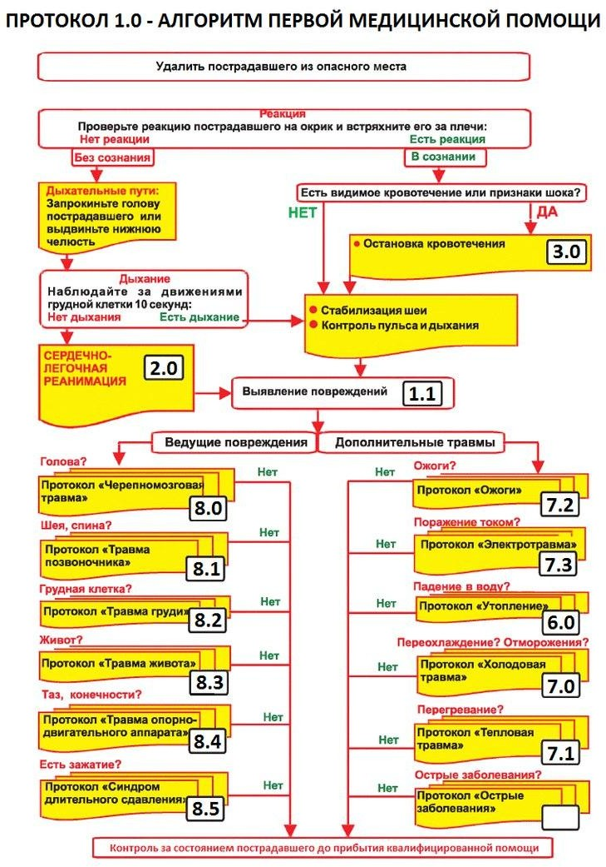

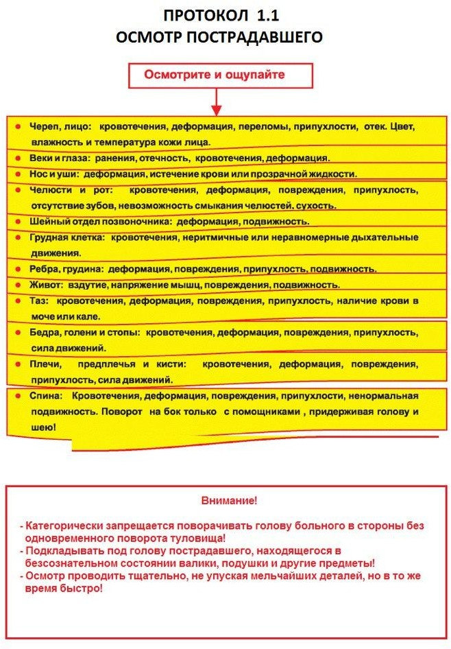

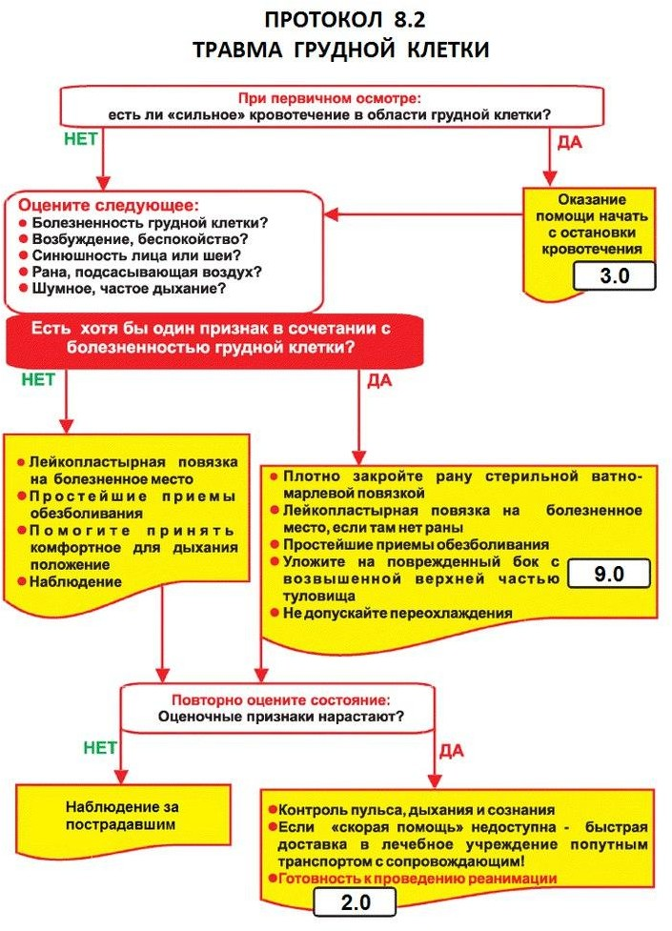

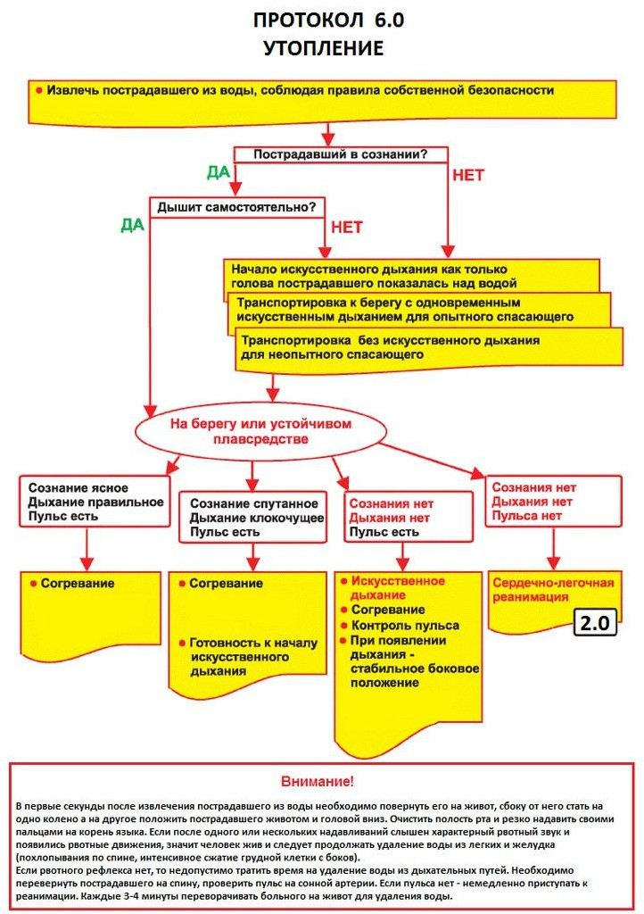

Приложение 6 Комплекс физической самозащиты на 8 счетов
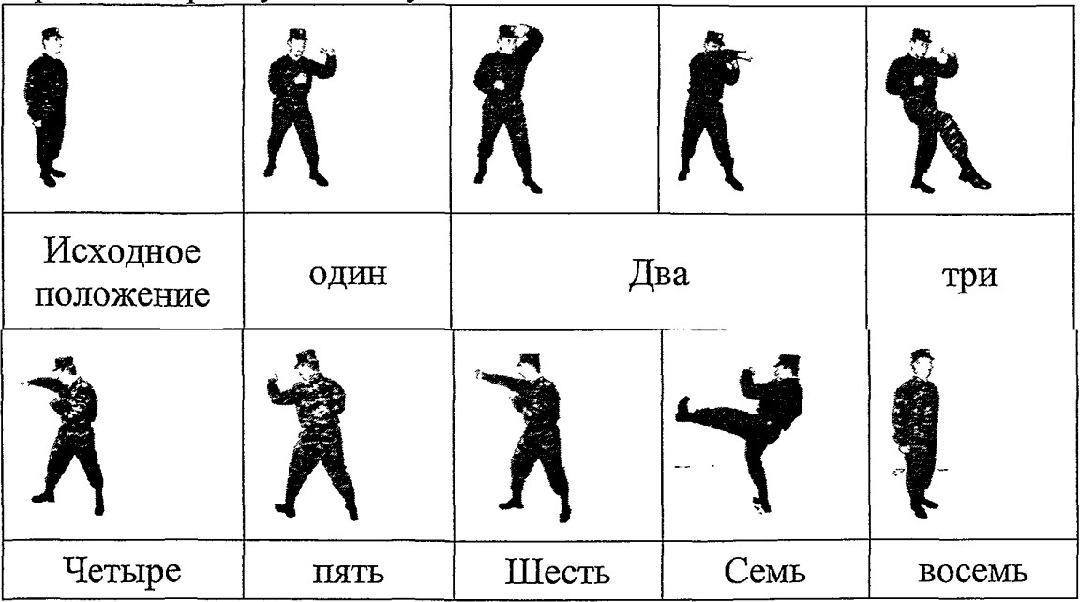
Комплекс самозащиты с применением автомата Калашникова.
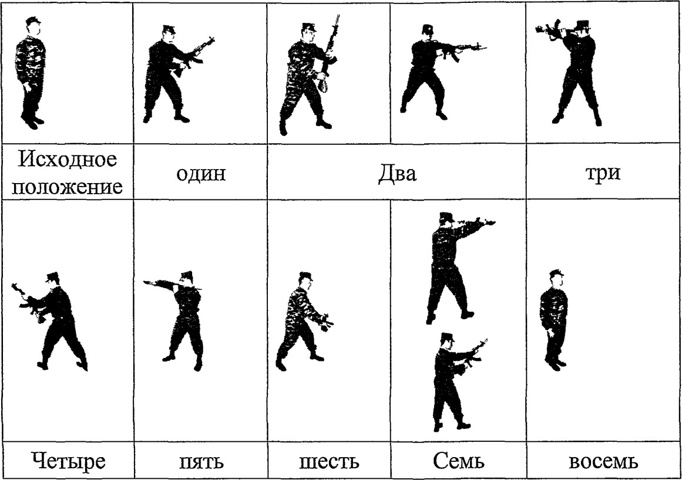

Приложение 7
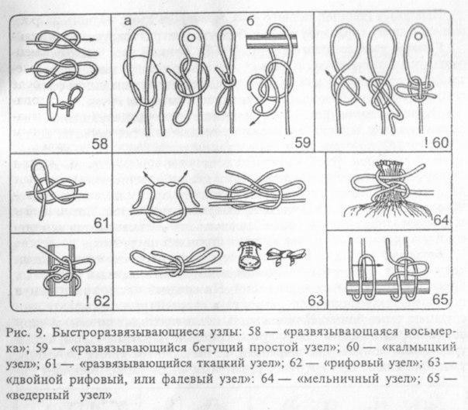

Приложение 8
